3 decembrie 2024
RAPORT DE ZI

Date de conectare FTP
HOST: 91.195.151.146
USERNAME: transgaz
PASSWORD: s3cur1zat

În scopul unei mai bune colaborări, vă rugăm să ne semnalaţi eventualele neplăceri şi să ne oferiţi sugestii pe care le consideraţi necesare creşterii calităţii serviciului de monitorizare.

1.Ştiri şi emisiuni din domeniul gazelor

Nu au fost știri sau emisiuni de interes.

2. Știri și emisiuni din domeniul energiei

Calificativ:  NEUTRU | Temerile investitorilor din sectorul energiei | B1 -23:21  1min 43s
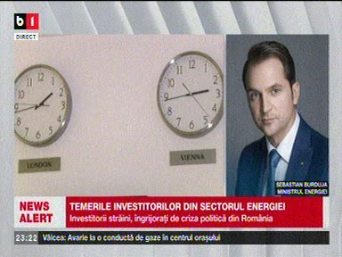 | În contextul crizei politice, investitorii din energie încep să aibă temeri. Legat de acest subiect ministrul Energiei, Sebastian Burduja, afirmă că a primit semnale despre îndoielile unora dintre aceștia legate de rămânerea României în NATO și Uniunea Europeană. El a amintit faptul că pe bursa din București companiile energetice au pierdut în ultima săptămână 3-4% din valoare. Potențialele investiții puse sub semnul întrebării din cauza situației politice se ridică la miliarde de euro  VIDEO B1

